Депутат Нелидовской городской Думы первого созыва
Лебедев Дмитрий Валерьевич

Контактный телефон: 8-905-164-54-00

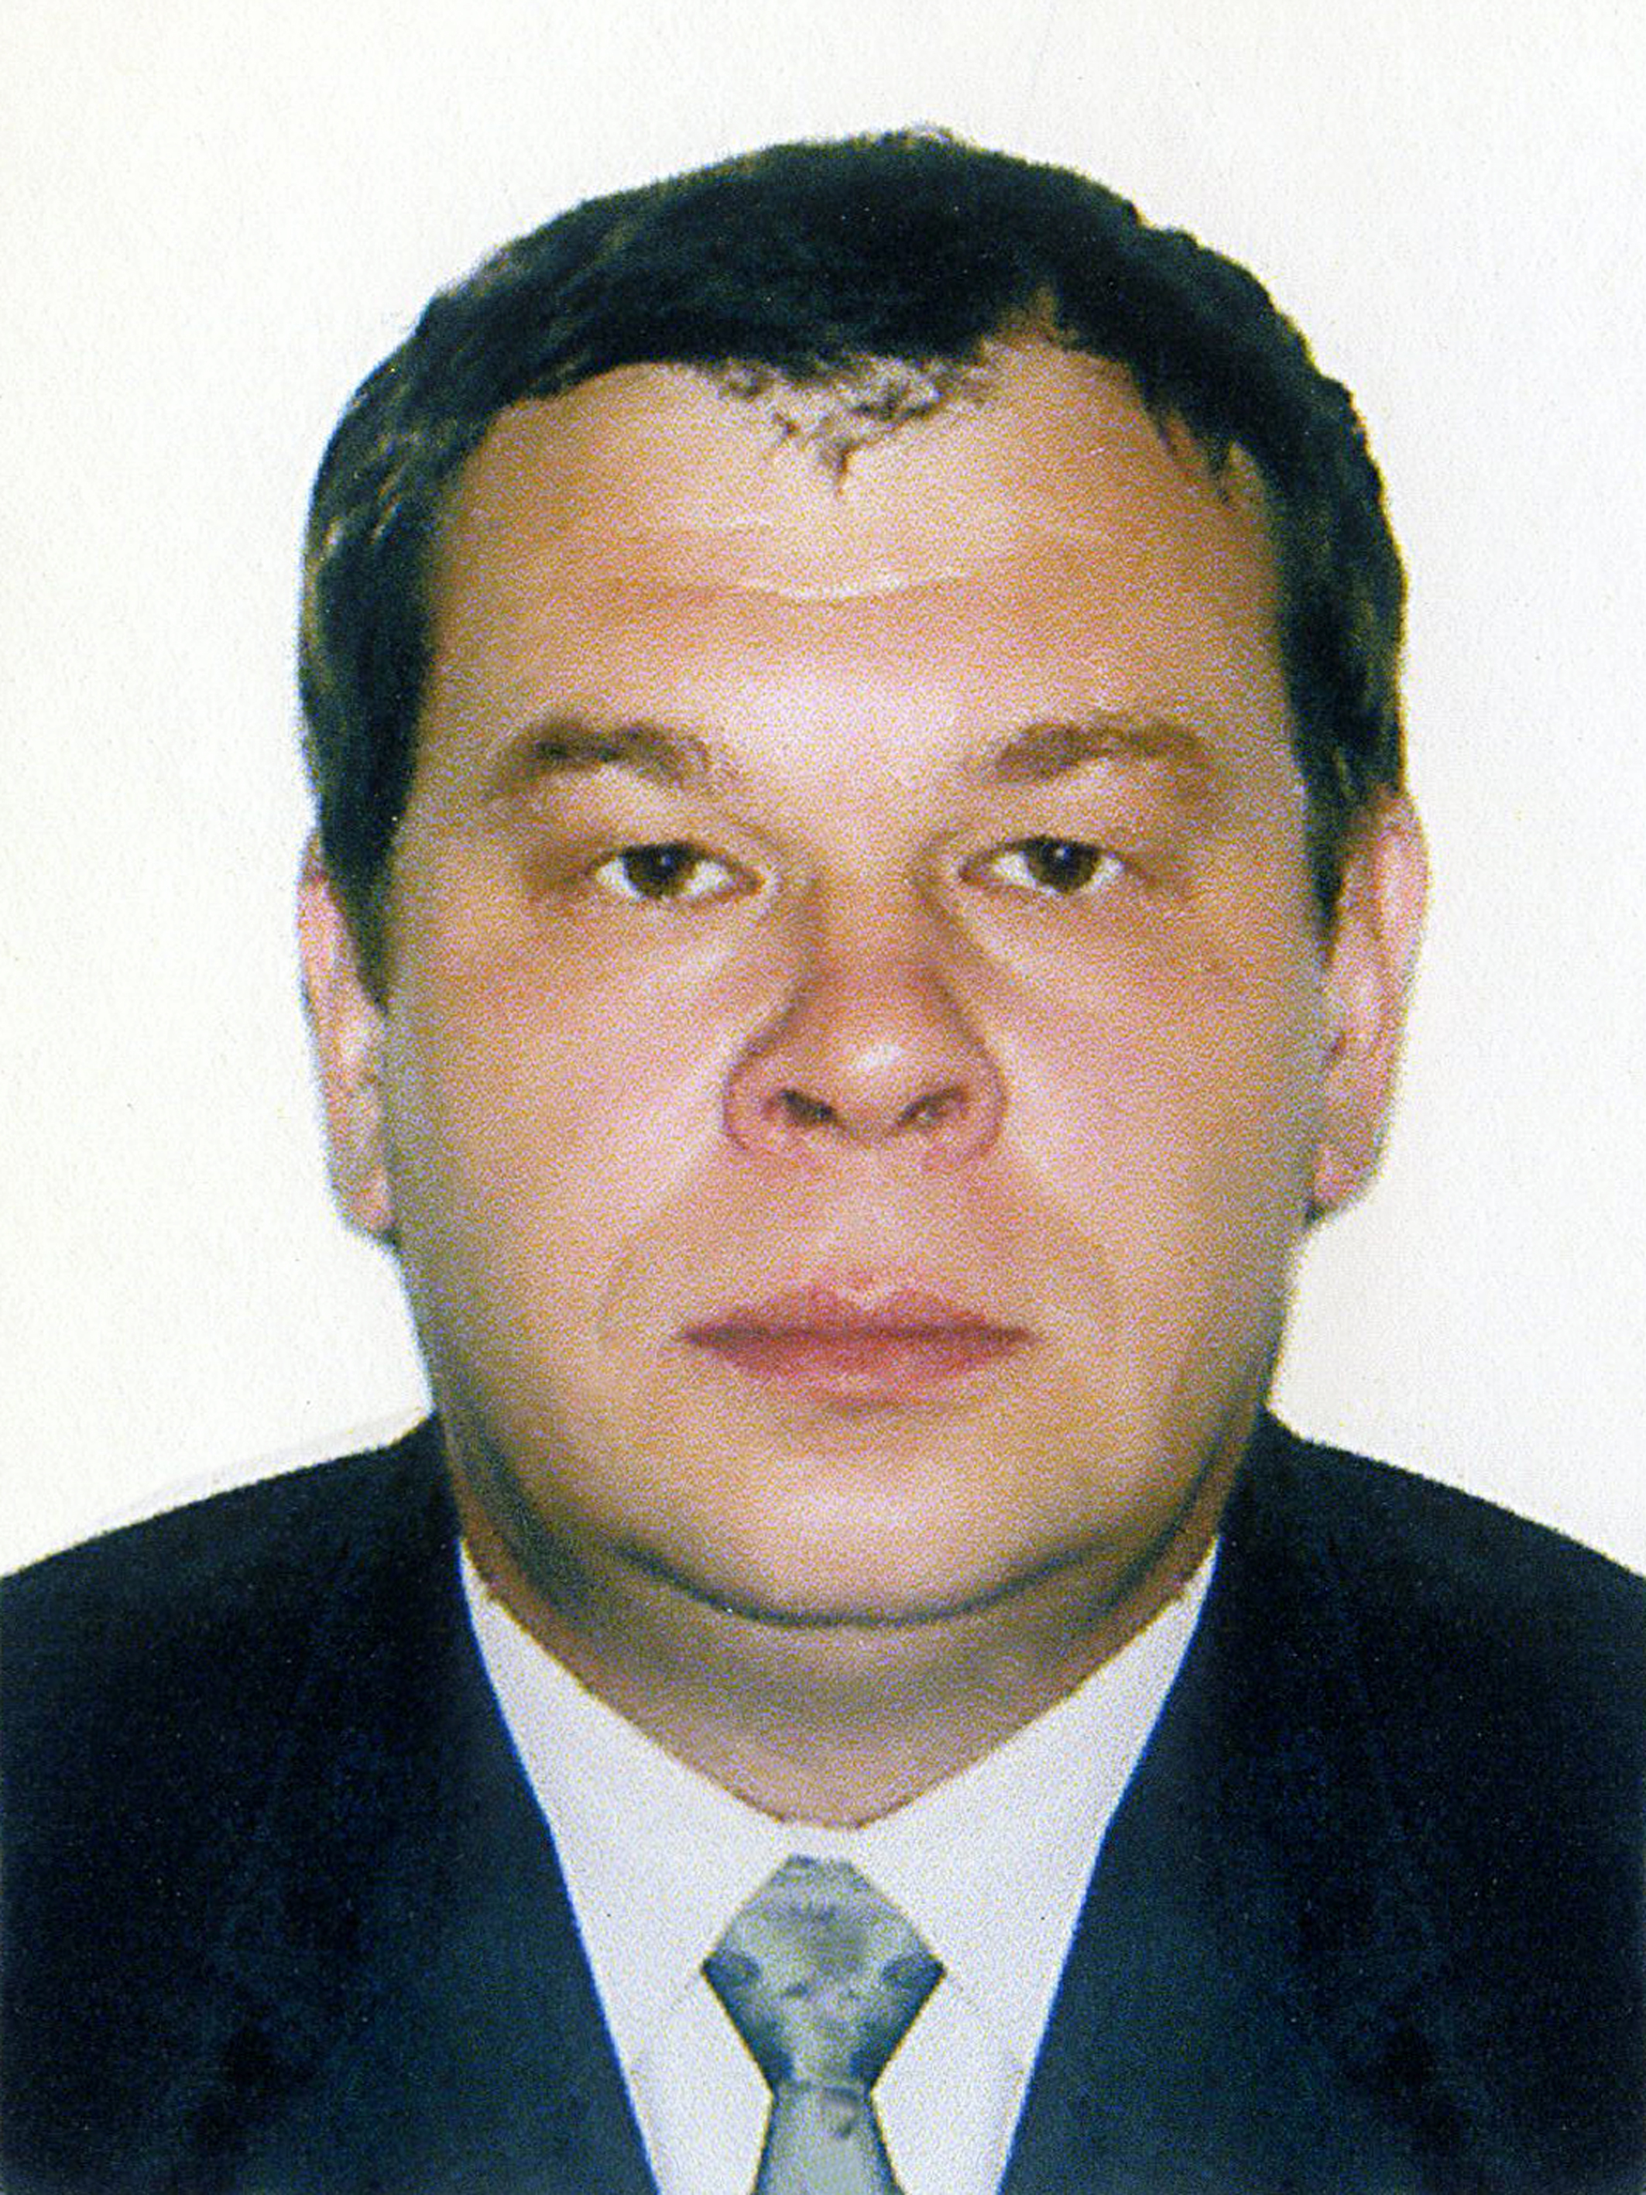 | Дата рождения: | 03.02.1971 г.
 | Место рождения: | гор. Нелидово Калининская обл.
 | Место жительства: | 172521, Тверская область,  г. Нелидово, ул. Строителей,  д. 19, кв. 35
Образование: | Высшее профессиональное,  (Московский государственный университет леса, 1997). Очная форма обучения
Специальность по диплому: | Инженер-механик
Нахождение в статусе депутата выборных органов: | Депутат Нелидовской городской Думы первого созыва (2018 – по настоящее время), выдвинут местным отделением партии «Единая Россия», член фракции «Единая Россия».
Государственные (иные) награды: | Нет
Партийная принадлежность: | Сторонник партии «Единая Россия»
Членство (участие) в общественных объеди-нениях (организациях, движениях): | Нет
Семейное положение: | Женат, имеет двух дочерей

Трудовая деятельность

Год начала –  Год окончания |  | Должность, место работы
1989-1991 | - | Служба в рядах СА
1991-1997 | - | Учеба в Московском государственном университете леса
1997-1999 | - | Заместитель директора ООО «Докторг»
1999-2002 | - | Директор ООО «Леспромсервис»
2002-2008 | - | Директор ООО «Докторг»
2008 – по настоящее время | - | Заместитель генерального директора по производству и строительству, первый заместитель генерального директора, заместитель генерального директора по общепроизводственным вопросам, заместитель генерального директора по коммерческим вопросам, заместитель генерального директора по техническим вопросам ОАО «Нелидовский ДОК».

Опытный руководитель одного из самых крупных предприятий г. Нелидово, отвечающий за производственную составляющую.
С 2018 года является депутатом Нелидовской городской Думы, председатель комитета по бюджету. Несмотря на долгие годы работы под руководством Лебедева Р.Л., Лебедев Д.В. находится в конструктивной группе депутатов Бомбиной З.П., отличается принципиальной, но конструктивной позицией, по большинству вопросов.

